1. februar 2018
Licensmanager ikke installeret

Indhold

1 Licensmanager ikke installeret 2
1.1 Den hurtige og enkle løsning 3

Licensmanager ikke installeret
Ved programopstart opstår en af nedenstående fejl:
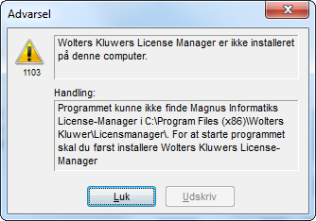
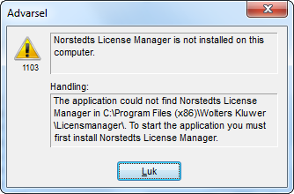

Denne type fejl opleves nu og da, og skyldes, at programmet ikke kan finde vores Licensmanager eller fordi, at Licensmanageren af en eller anden grund er defekt. Licensmanageren er et selvstændigt program, der installeres automatisk sammen med programmerne og som benyttes af alle vore andre programmer.

Efter denne type fejl kan der også komme en access violation a la nedenstående.

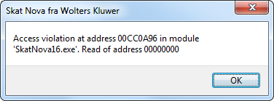

En slags komponent til programmet findes ikke, hvilket kan skyldes forskellige ting. Eks.:
- Fejlen tyder på en fejlinstallation.
- Flere kunder får kopieret programmer fra en gammel pc’er til en ny. Her kan noget gå galt.
- En virus, eller lignende, har ødelagt dele af installationen.
- … + en hel del andre ”mærkelige hændelser”.

Den hurtige og enkle løsning
Den hurtige og enkle løsning er at geninstallere programmet, men det kan være en fordel prøve at forstå, hvorfor det sker.

Alle vores programmer benytter en og samme Licensmanager. En ”normal” installationsmodel kunne se således ud:
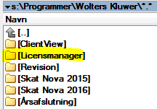

Licensmanageren benyttes af alle de andre programmer, hvorfor disse altid skal kunne finde denne.

Obs. Licensmanageren og de andre programmer behøves ikke at være placeret som ovenstående.
Bl.a. pga. vores navneændring, tilbage i 2014, kan flere fortsat godt have programmerne installeret som nedenstående (et typisk eksempel)
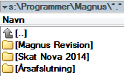
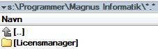
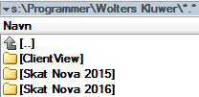
Ovenstående er der for så vidt ikke noget galt med, men man skal bemærke, og være opmærksom på, at nedenstående ”program henvisninger” er korrekte.

Forekommer der tekniske issues vedr. opsætninger som ovenstående, anbefales det at ”rydde op” of få programmerne installeret pænt og samlet.

Alle programmer har en ini-fil i deres programkatalog, hvori stien til Licensmanageren er angivet. Det bør tjekkes, at denne angivelse er korrekt. Ini-filen hedder følgende for hvert enkelt program:

ClientView ByMaster.ini
Revision ReMaster.ini
Skat Nova 2014 SkMaster.ini
Skat Nova 2015 SkMaster.ini
Skat Nova 2016 SkMaster.ini
Værdipapir VpMaster.ini
Årsafslutning BkMaster.ini

Alle disse ini-filer SKAL indeholde minimum nedenstående. Hvis ikke det er tilfældet, er dette årsagen til fejlen. Vær opmærksom på, at licens her staves: ”Licence”.

Hvis fejlen stadig opstår, bør man se nærmere på biblioteket, hvori Licensmanageren er installeret. Den bør indeholde nedenstående filer, hverken mere eller mindre.

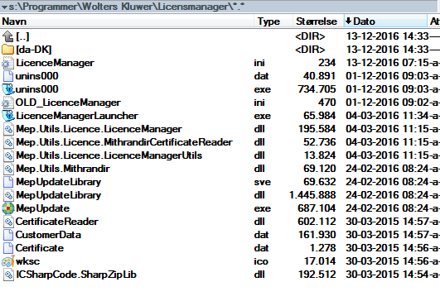
Hvis begge dele, mere eller mindre, er oplevet, hvilket ikke må være tilfældet, er en geninstallation påkrævet.

Der er set eksempler på, at Licensmanageren lå i samme katalog som Skat Nova. Hvis det er tilfældet, virker det ikke. Slet det fejlagtige katalog og geninstallér både Licensmanager og program.

Licensmanageren ligger som en del af vores separate programinstallationer, men kan også downloades særskilt fra vores hjemmeside, under Downloads, Opdateringer, Skat Nova eller Skat Professionel Nova og Info (til højre).

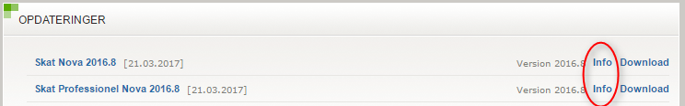

Find derefter Licensmanageren:

